24.06.2020 r. Klasa 5 B – INFORMATYKA
Temat: Wykonujemy obliczenia w arkuszu kalkulacyjnym, poznajemy funkcje SUMA, ŚREDNIA, MIN, MAX.
Zapisz temat w zeszycie.
Zapoznaj się z materiałem poniżej.
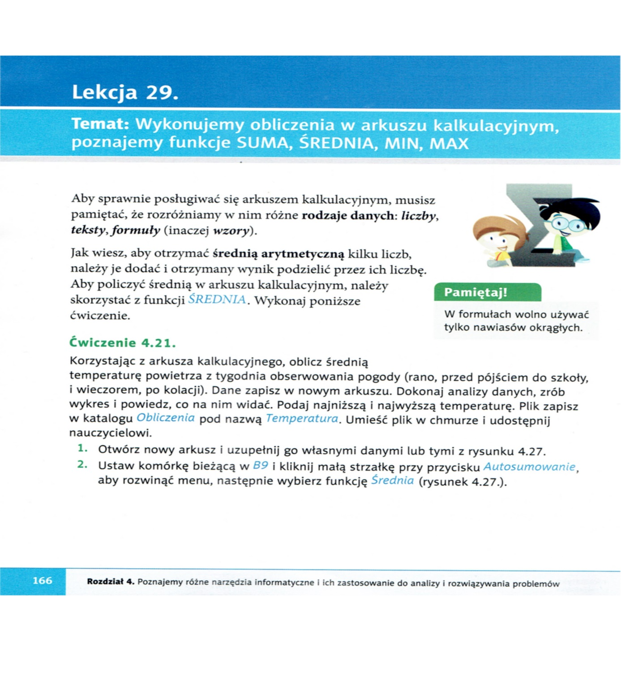

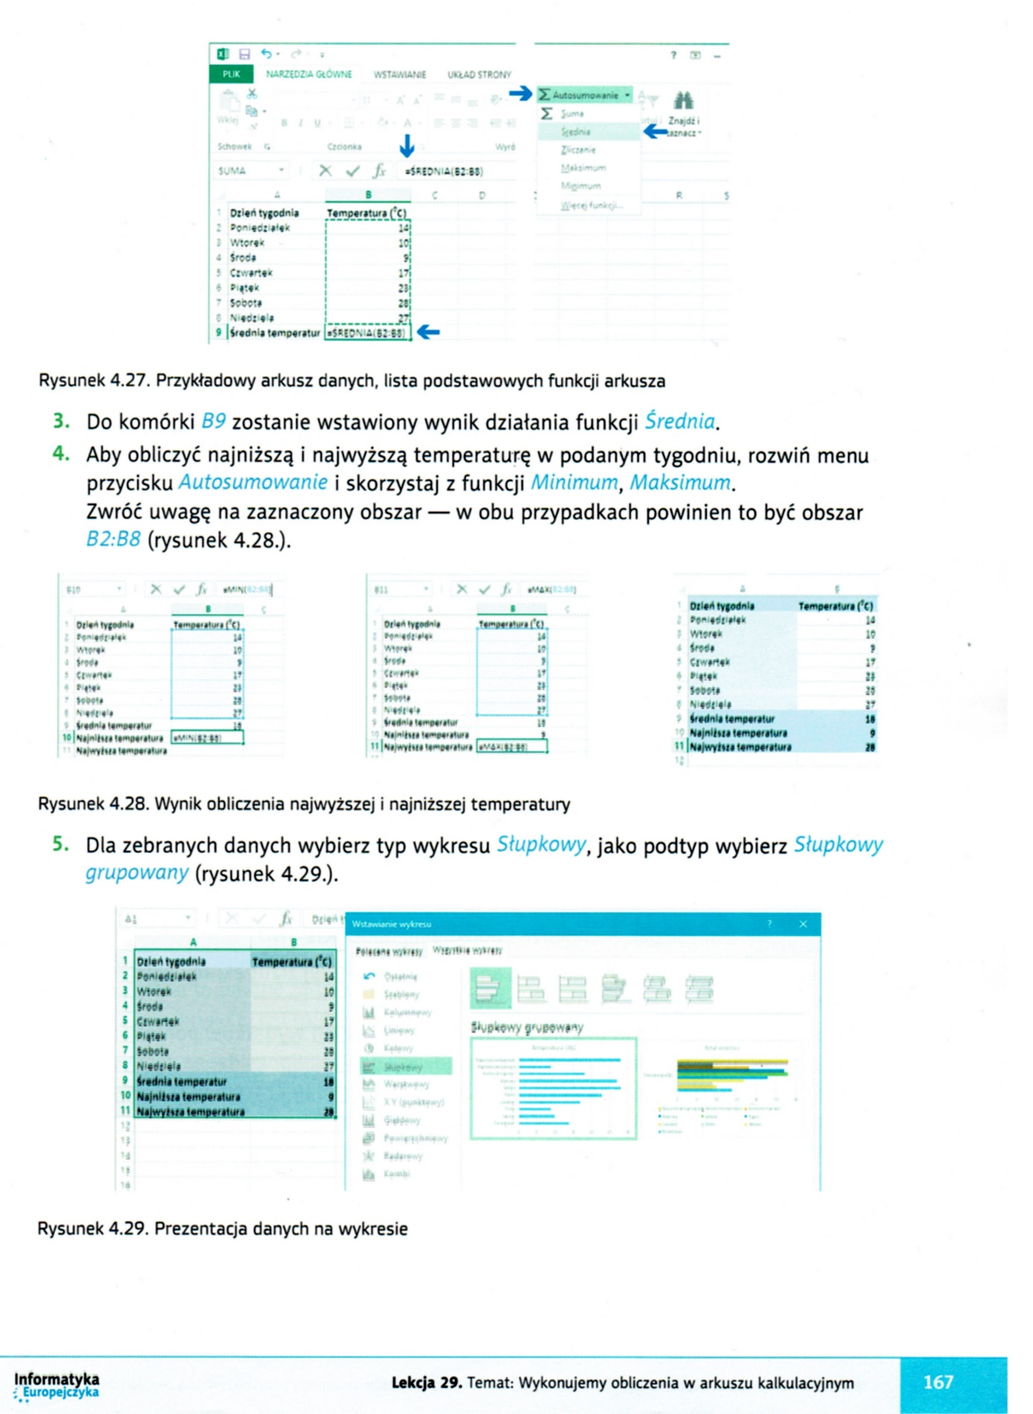

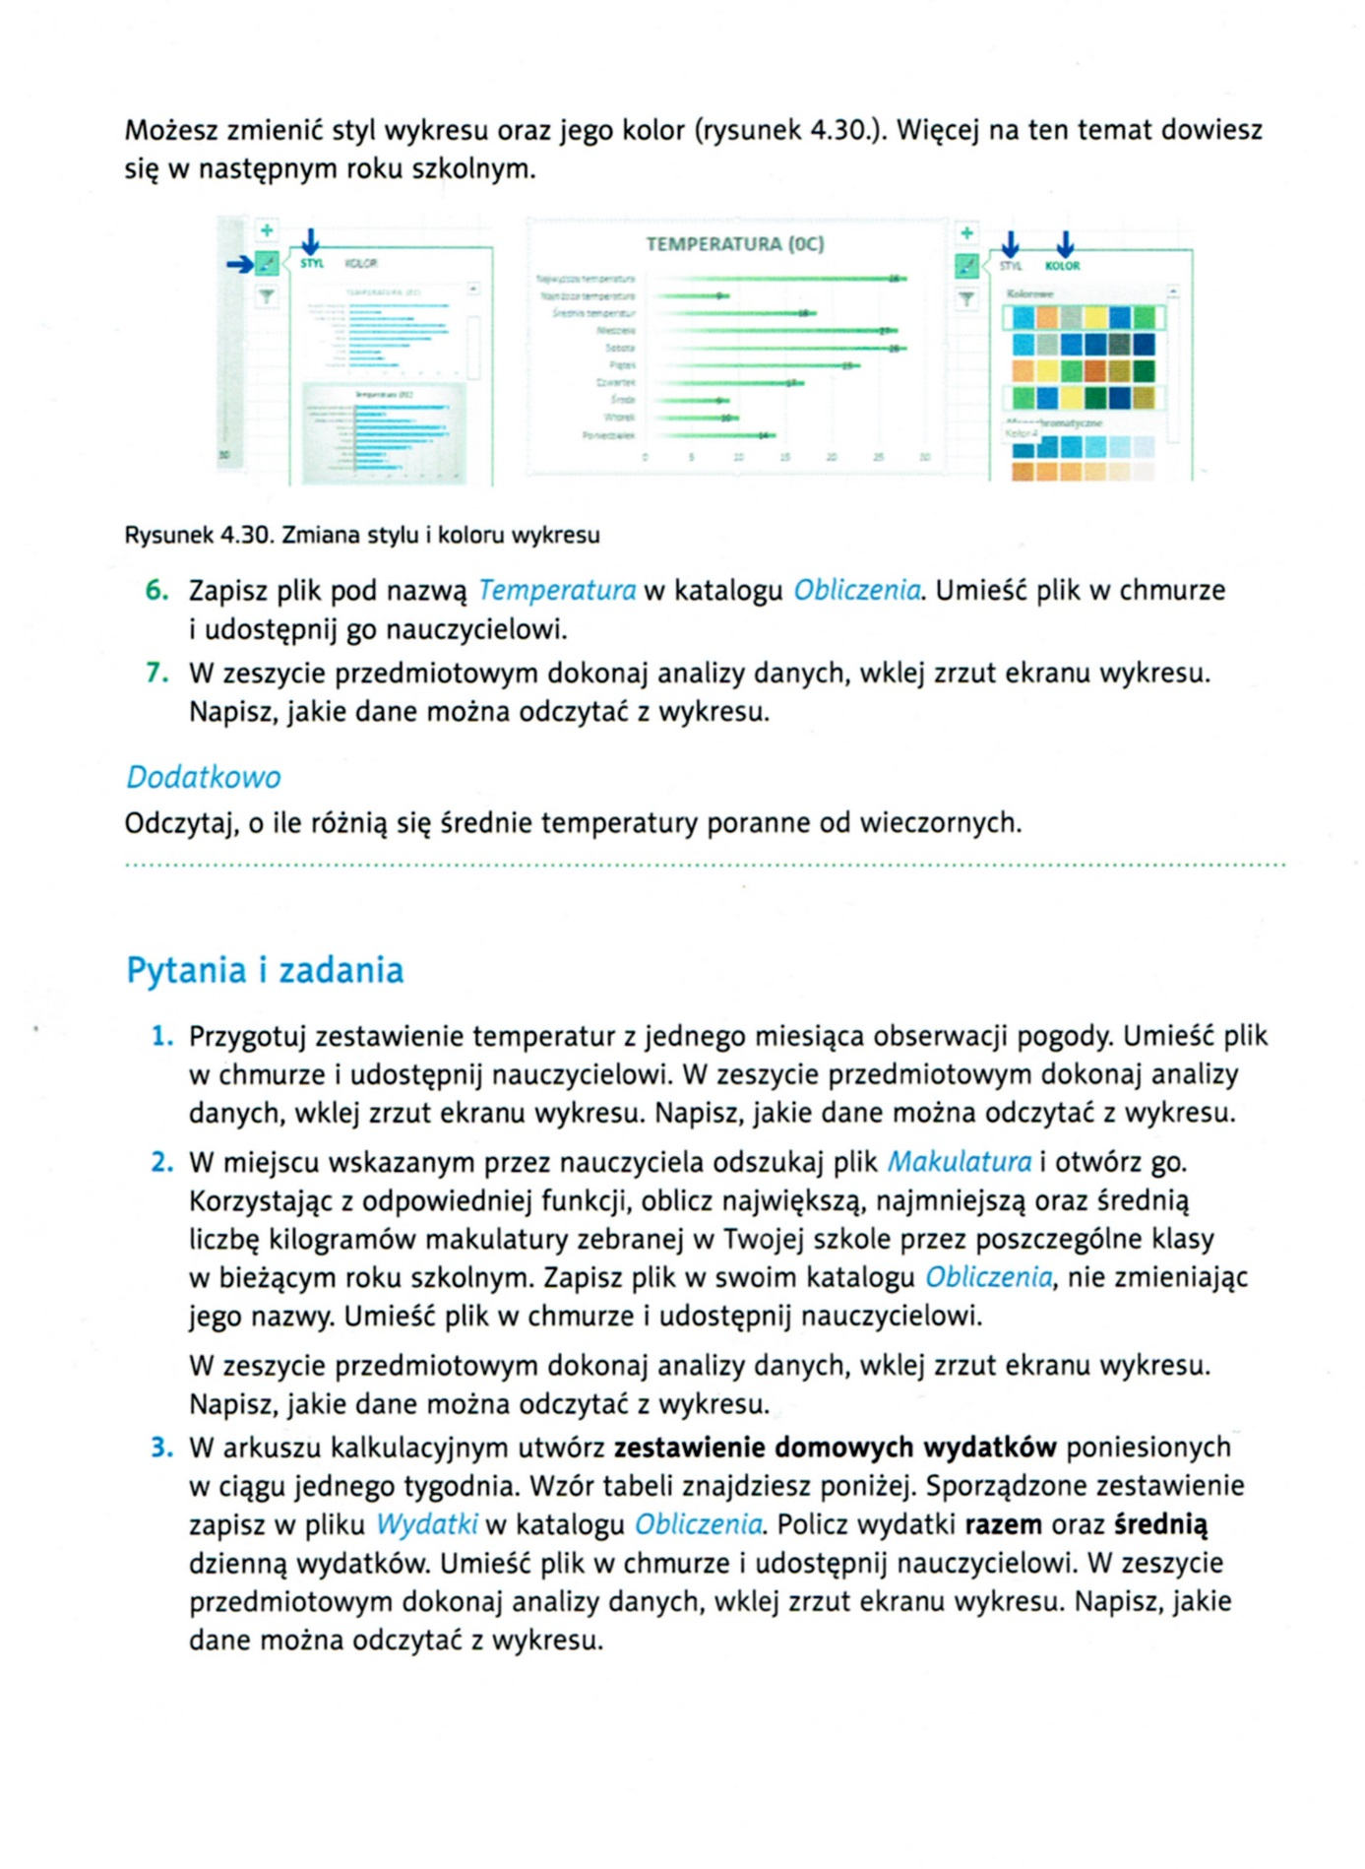

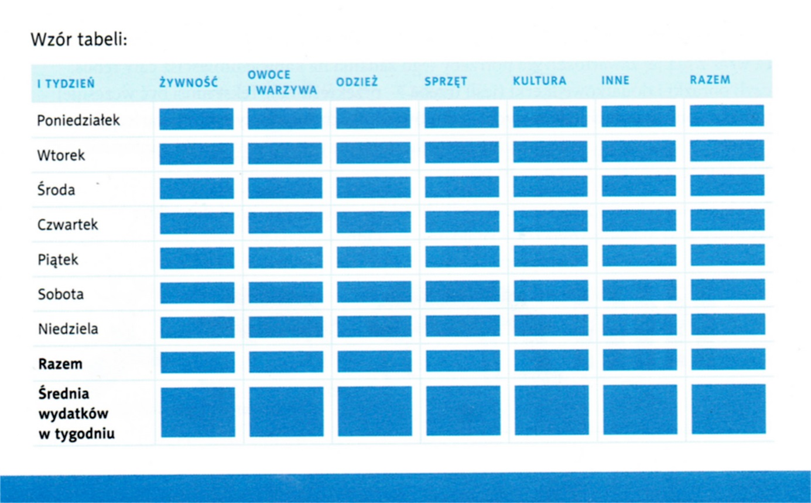

Wykonaj Ćwiczenie 4.21. str.166.
Dla chętnych wykonaj Ćwiczenie 3. str. 168.
Pozdrawiam serdecznie. Dbajcie o siebie.

